Enriching the CVM-4 with a graphical interface

productdocument

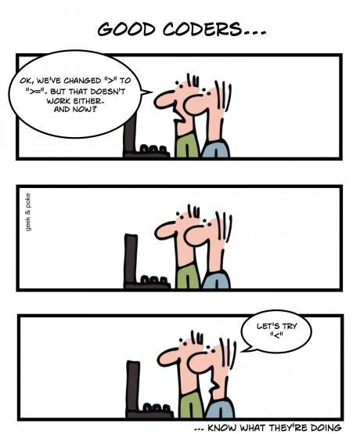

Student: Youri Claes

629836

Vak: Inleiding Software Engineering, D-B-INSE-O

Docent: Jos Onokiewicz

21-1-2020

Documenthistorie

|  |  |  |  |
| --- | --- | --- | --- |
| **Datum** | **Versie** | **Wie** | **Veranderingen** |
| 9-1-2020 | 1v | Youri Claes | De initiële niet versie van productdocument is niet gedocumenteerde. Eerst documentatie gemaakt |
| 18-1-2020 | 1.1v | Youri Claes | Geheel ingevuld. Getest bij proeflezer |
|  |  |  |  |
|  |  |  |  |
|  |  |  |  |
|  |  |  |  |

# Samenvatting

Bij het realiseren van de Cola Vending Machine 5, is er een GUI wrapper gemaakt voor de besturing van de Cola Vending Machine 4. Deze is oorspronkelijk ontwikkeld is door Jos Onokiewicz.

De GUI wrapper is ontwikkeld met behulp van win32 API.   
Ook is de CLI versie uitgebreid, nu kan er worden betaalt met een pinkaart en pincode. Verder kan er nu met 1 cent t/m 50 euro worden betalen. Er is ook een debug scherm en het wisselgeld kan worden gedoneerd aan een goed doel.

Uit de testen die gedaan zijn blijkt dat, de huidig versie van CVM-5, zo ver bekend, geen bugs bevat. Dit is bereikt door dat verschillende Alfa en bèta tester te vragen.

Mocht er een volgende versie gemaakt worden dan, gaat het volgende anders:

* Gebruik een andere API. De API die de CVM-5 gebruikt, win32api, is zwaar verouderd.  
  Daarom is aanbevolen om een API als QT of GTK te gebruiken. Deze zijn OS independent wat willen zeggen dat he niet uit maakt of je Windows Linux of MacOS gebruikt. En een stuk moderner.

# Voorwoord

Dit vak liep eigenlijk prefect. Door dat ik al aardig wat programmeer kennis had, hetzij voor mijn plezier en niet in C maar in C++ en shell. Heeft dit mij enorme geholpen. Door het eerste blok heen heb ik echt de meeste finesses geleerd. Hier door was het ook niet moet om het tentamen met een goed resultaat af te sluiten. Aangezien ik eigenlijk wat meer uitdaging wou ging ik het mezelf moeilijker maken en de opdrachten uitbreiden. Ook ging ik eigen projectje opzetten, ik heb bijvoorbeeld boter kaas en eieren geprogrammeerd. Hierdoor leerde ik eigenlijk meer dingen dat noodzakelijk was voor dit vak. Misschien dat ik volgende keer zou kijken of ik niet meteen al de lat wat hoger kan leggen.

De opdracht die ik kreeg was het maken van een state machine voor een apparaat naar keuze. Maar ook hier ging ik het me zelf moeilijker maken.

Ik ging in overleg met Jos, win32api gebruiken om een GUI te maken voor de CVM-4. Het is idee was natuurlijk en leuk, maar de uitvoering was wat minder. Winapi is enorm lastig en kan als een taal an sich worden bezien. Naar veel research, documentatie lezen en vragen stellen aan mensen die er verstand van hadden is het me gelukt. Door het gebruik van winapi heb ik niet alleen veel geleerd over windows, ik heb ook enorme veel geleerd over C en hoe je je code leesbaar kun houden. Als ik het over zou doen had ik een ander api gekozen, windows api is best wel achterhaalt vandaar dat ik dan een moderne api zou gebruiken.

Al met al was dit een erg leuk vak, en ik vind het dan ook jammer dat het vak nu klaar is. Ik heb enorm veel geleerd en ga zeker als hobby door met programmeren.

Youri Claes

Inhoudsopgave

Samenvatting 3

Eisen **Fout! Bladwijzer niet gedefinieerd.**

Voorwoord 4

1. Inleiding 6

2. Definitiefase 7

2.1 Kennismaking en doel van Cola Vending Machine 7

2.2 Functionele eisen 8

2.3 Technische eisen 8

2.4 Schets user interface 8

3. Ontwerpen 9

3.1 Architectuur 9

3.2 State chart 9

4. Realisate en testen 11

4.1 Realisatie 11

4.2 Acceptatietesten 12

5. Eindresultaat en aanbevelingen 13

5.1 Eindresultaat 13

5.2 Aanbevelingen 13

# Inleiding

Dit hoofdstuk gaat in op de opbouw van dit document.

Hoofdstuk 2, gaat dieper in op de technisch aspecten en realisatie van de CVM-5.

Hoofdstuk 3, gaat dieper in op hoe de deelsystemen met elkaar samenwerken.

Hoofdstuk 4, In dit hoofdstuk kijken hoe de realisatie van het product ging en aan welke testen die onderworpen is.

Hoofdstuk 5, spreek over hoe het resultaat uiteindelijk geworden is en wat we de volgende keer ander zouden aan pakken.

# Definitiefase

Dit hoofdstuk gaat in op de gestelde eisen aan de te realiseren besturingssoftware van Cola Vending Machine Gui

## Kennismaking en doel van Cola Vending Machine

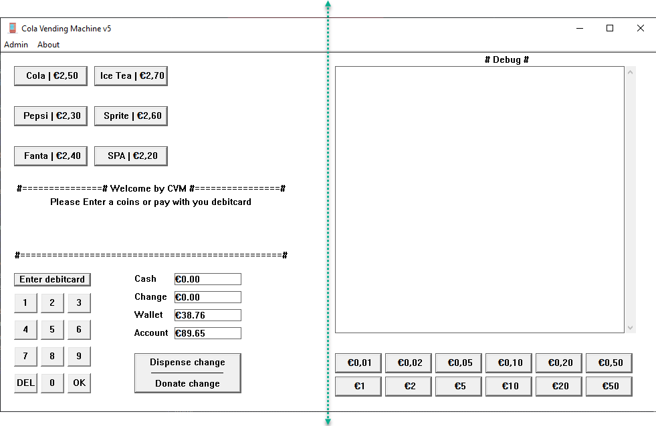Het apparaat zorg voor de mogelijkheid om drankjes te kunnen kopen zonder dat het bemant hoeft te zijn. Hierdoor kunnen je 24/7 drinken kopen en hoeft de verkopen niet aanwezig te zijn. Het is mogelijk dat het zou worden gebruikt door winkels en/of winkelcentra en op soortgelijke plekken

Figuur Links echte onderdelen, Rechts gesimuleerde onderdelen

Links van de groene lijn zitten de echte onderdelen van de machine, pin, menu, portemonnee, bank, knopen voor kopen en wisselgeld knop.

Links van de groene lijn zitten de gesimuleerde onderdelen munten in werpen en debug scherm. Deze onderdelen zijn zo in het echt niet terug te vinden, maar benodigd voor de simulatie.

## Functionele eisen

De functionele eisen zijn als volgt:

* Het kopen van een drankje uit de machine met contant geld
  + Het geven van het drankje.
  + Het teruggeven van het te veel ingeworpen geld, wisselgeld.
* Het kopen van een drankje uit de machine met bankpas.
  + Het geven van het drankje.
  + Verwerken van de pin betaling.
* Debug functie
  + Het kunnen inzien van wat er op de achtergrond gebeurt
  + Extra geld voor testen kunnen ontvangen.
* Het schrijven naar een display
  + Gebruiker inlichten via display.

## Technische eisen

De technische eisen zijn als volgt:

1. De programmeertaal C moet worden gebruikt.
2. Visual Studio 2019 Professional Gebruiken als IDE.
3. Gebruik [Win32api](https://docs.microsoft.com/en-us/windows/win32/apiindex/windows-api-list).
4. Gebruik [Github](https://github.com/CupOfEspresso/ColaVendingMachine-5) als versiebeheer

## Schets user interface

Debug scherm, Weergave scherm voor geld, inwerp sleuven voor contant geld, pin knoppen, sleuf pinpas.

# Ontwerpen

Dit hoofdstuk gaat in op de Cola Vending Machine en het ontwerp van de systemen

## Architectuur

Subsystemen in CVM-5 (Figuur 2)

* Coin handeling
* Debitcard functionality
* Drink selection
* Screenbuffer
* Write to displaybuffers
* Append to displaybuffers

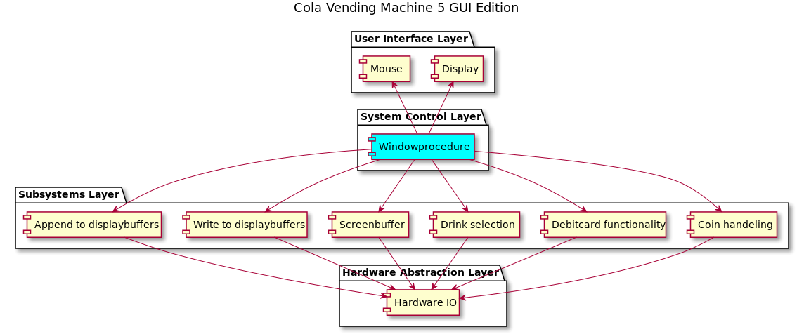

Figuur

## State chart

Figuur deel 1 van de 3

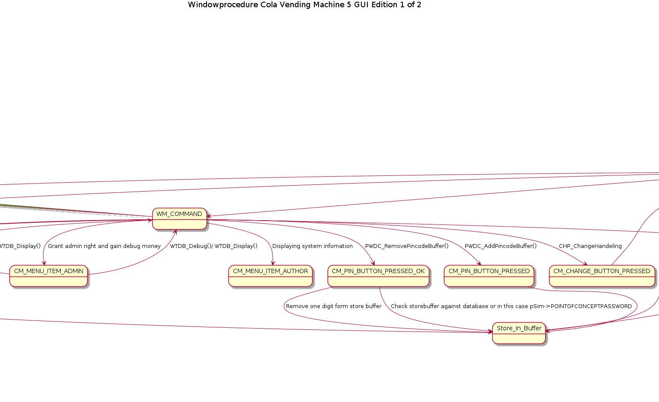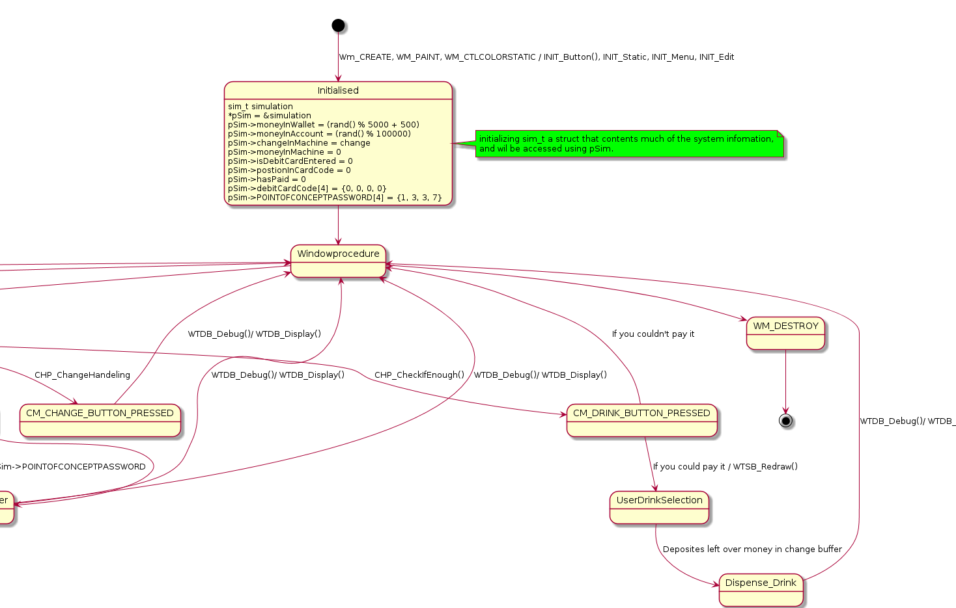

Figuur 4 deel 2 van de 3

Figuur deel 3 van de 3

# Realisate en testen

Dit hoofdstuk bevat informatie over hoe het programma gerealiseerd is en aan welke testen die onderworpen is.

## Realisatie

Voor de realisatie van de CVM-5 hebben is gebruik gemaakt van Microsoft Visual Studio Professional 2019.

Hier bij is er rekening gehouden met niet op te lange(80 karakters) regels coderen, echter zijn er wel uitzonderingen gemaakt. Win32api maakt gebruik van een aantal functie die ons vereisten lange regels te maken. Dit is gedaan om de code toch nog leesbaar te houden.

Het project is volledig naar plan uitgewerkt. Toch zijn er een aantal dingen niet gedaan vanwege de opleveringsproblemen die hierdoor zouden ontstaan.

Er is bijvoorbeeld nog geen weergave voor de pincode tekens gemaakt, ook zit er geen database achter de pin functionaliteit, wisselgeld en drankjes hebben geen bijgehouden hoeveelheid. Om de functie te testen is er alleen een pincode die het concept laat zien, dit kan worden uitgebreid.

Het UML diagrammen zij gemaakt in plantUML, hiervoor is gebruik gemaakt van een plugin van Microsoft Visual Studio Professional 2019.

De code is gedocumenteerd door middel van [Doxygen](http://www.doxygen.nl/download.html) v1.8.17.

Opbouw directory:

* ColaVendingMachine-5
  + Docs
    - html
    - Doxyfile
    - Icon.png
  + Productdocument
    - IMG
    - Productdocument
  + PUML
    - PlantUML files
  + Source
    - ColaVendingmachine
      * Sourcefiles
    - Debug
    - x64
    - ColaVendingMachineGui.sln

Versiebeheer is gedaan in git met behulp van GitHub. Dit is gedaan omdat alles dan open source is en iedereen er zo van kan leren. Ook maakt dit het makkelijk om op meerderen apparaten te werken, zowel Linux als Windows(en MacOS).

## Acceptatietesten

De volgende testen zijn Chronologisch uitgevoerd door de developer.

|  |  |  |  |  |
| --- | --- | --- | --- | --- |
| **Test** | **Action/input** | **Expected result** | **Pass Fail** | **Actual result if test has failed** |
| 1. | Munten knop | Geld uit portemonnee toevoegen aan balans in machine | PASS |  |
| 2. | Pincode nummer knop | Voeg nummer toe aan poging pincode | PASS |  |
| 3. | Pincode verwijder knop | Verwijderd nummer van poging pincode | PASS |  |
| 4. | Pincode ok knop | Valideert pincode poging tegen intern database(nu nog een wachtwoord kan worden uitgebreid) | PASS |  |
| 5. | Drink selecteer knop | Kijkt of er genoeg geld in de machine is gedaan om drankje te kopen | PASS |  |
| 6. | Wisselgeld knop | Geeft wisselgeld terug of doneert wisselgeld | PASS |  |
| 7. | Pinpas in machine knop | Doet pinpas in machine of haalt pinpas uit machine | PASS |  |

Deze testen hebben uitgewezen dat de mogelijkheid dat er nog bugs in het project zit zeer gering is. Mogelijk dat bij uitbreiding er juist wel meer bugs komen maar op moment van oplevering zitten er geen fouten in.

# Eindresultaat en aanbevelingen

Dit hoofdstuk bevat het slot van het document het zet dan ook dat laatsten dingen recht betreffende de CVM-5

## Eindresultaat

Alle functionele eisen zijn gerealiseerd, ook hebben:

Gerealiseerd is:

* Het kopen van een drankje uit de machine met contant geld
  + Het geven van het drankje.
  + Het teruggeven van het te veel ingeworpen geld, wisselgeld.
* Het kopen van een drankje uit de machine met bankpas.
  + Het geven van het drankje.
  + Verwerken van de pin betaling.
* Debug functie
  + Het kunnen inzien van wat er op de achtergrond gebeurt
  + Extra geld voor testen kunnen ontvangen.
* Het schrijven naar een display
  + Gebruiker inlichten via display

Verder hebben de testen laten zien dat de CVM-5 zover als mogelijk bug vrij is. Dit betekent dat op moment van oplevering er geen fatale foute in de source code stonden, en het apparaat zonder storing gebruikt kan worden.

## Aanbevelingen

Als aanbeveling: gebruik een andere API gebruiken, de gebruikte API is zwaar verouderd en is daardoor gevoeliger voor bugs ook is het moeilijker de source code te onderhouden. Met de volgende update is de CVM-5 geschreven in of QT of GTK beiden hebben als voordeel dat ze OS independent zijn.

Ook zou een uitbreiding betreffende de te leverend dranken en mogelijk snacks een optie zijn.

# BIJLAGE

Open de applicatie

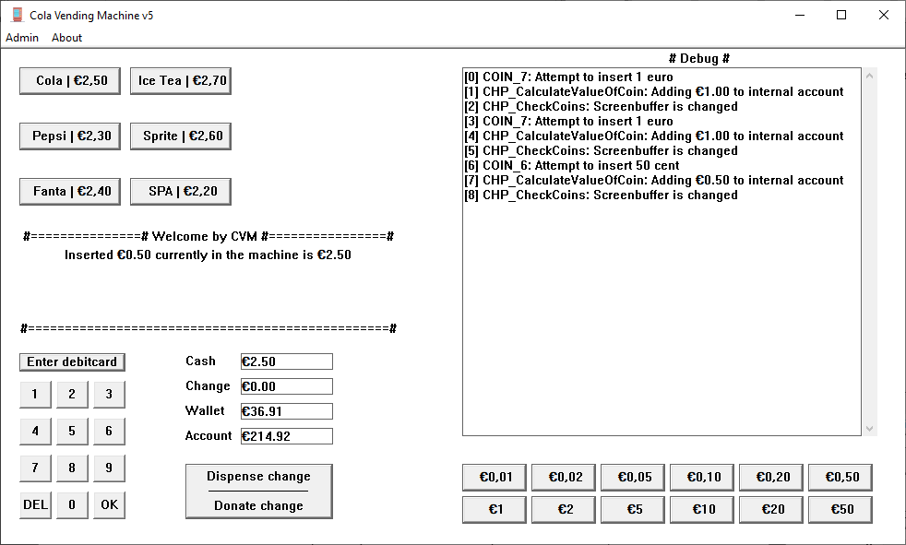U ziet dat onderstaat interface

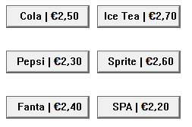Hier mee kunt kun de aangegeven drankje kopen

Dit is menu balk hier kun je Armin rechten krijgen en informatie over het programma vinden

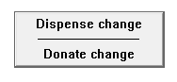Hiermee kun je je wisselgeld terug krijgen, of doneren aan een goeddoel

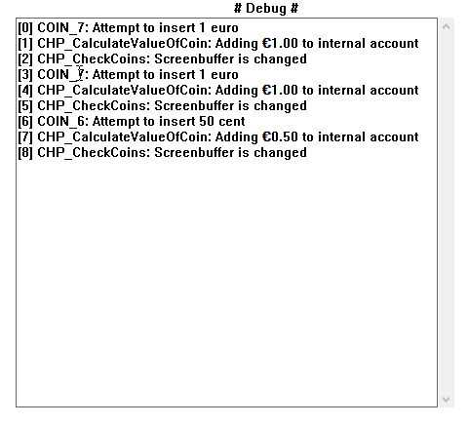Het debug scherm laat zie in welke functie in de c code het program is en is gepasseerd.

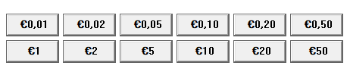

Dit simuleert het inwerpen van munt in de CVM-5. Hiermee kun je dus geld inwerpen.

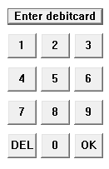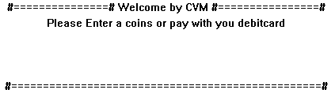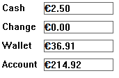Dit laat zien hoeveel geld je hebt op je bank, portemonnee, in de machine en hoeveel wisselgeld je hebt

Hiermee kun je pinnen en dus betalen met je bank pas

Dit is het display hier kom alle gebruikers information